Муниципальное бюджетное учреждение дополнительного образования
«Центр дополнительного образования
Тетюшского муниципального района Республики Татарстан»
Муниципальное бюджетное образовательное учреждение
«Тоншерминская средняя общеобразовательная школа»

Районная конференция школьников «Природное наследие и экология»
Номинация «Будьте здоровы!»

Влияние выбросов загрязняющих веществ
в атмосфере на организм человека

Автор работы: Никитина Анжелла Алексеевна,
7 класс,
объединение ЦДО «Родник»
Руководитель: Кузнецова Зоя Александровна,
учитель географии, ПДО,
89274190726
Консультант: Гарнизова Любовь Дмитриевна,
методист

с. Тоншерма
2019

Содержание

Введение……………………………………………………………….3
Основная часть. Выбросы вредных веществ
1. Баня ……………………………………………………………. 4
2. Автомобили и другая техника ………………………………. 4-5
3. Упаковочные материалы. Свалка …………………………… 5
4. Шиферные крыши и асбестоцементные трубы ……….……. 5-6
Заключение…………………………………………………………….7
Список литературы……………………………………………………8
Приложение…………………………………………….………………9-12

Введение
Планета Земля — наш общий дом, каждый человек, живущий в нём, должен заботливо и бережно относится к нему, сохраняя все его ценности и богатства.
Актуальность темы.
Село Тоншерма Тетюшского района Республики Татарстан находится на границе Буинского и Тетюшского районов. Экологические проблемы мира в целом и проблемы экологии в нашем селе в частности, являются актуальными на сегодняшний день. Поэтому я решила написать эту работу.
Цель работы: Выяснить, каким образом выбросы загрязняющих веществ в атмосфере влияют на организм человека.
Задачи:
- Узнать виды и источники веществ, загрязняющих атмосферу.
- Узнать воздействие веществ, загрязняющих атмосферу, на организм человека.
- Подготовить в ходе своего исследования экологический проект и выступить с ним перед учащимися Тоншерминской школы и на районной конференции школьников «Природное наследие и экология».
Объект исследования: Вещества, загрязняющие атмосферу.
Предмет исследования: Вредное воздействие веществ, загрязняющих атмосферу, на организм человека и другие живые организмы.
Гипотеза исследования. Мы с моим руководителем Зоей Александровной Кузнецовой предположили, что вредные вещества, попавшие в атмосферу, нарушают экологию нашего села, наносят вред здоровью людей.
Методы исследования. Нами использовались следующие методы исследования: наблюдение, сравнение, анализ, обобщение.

Основная часть
Выбросы вредных веществ
- Баня.
В селе Тоншерма находится 150 жилых домов, почти в каждом дворе имеется баня. Когда баня топится, то при сжигании дров (также бывает некоторые односельчане бросают в банную печь различный мусор и синтетические горючие отходы), в атмосферу выбрасываются вещества, вредные для организма человека (см. Приложение 1)[4]
В составе дыма присутствуют и аэрозольные частицы. Они содержат элементарный углерод (в виде сажи или графита), углеводороды и кислородосодержащие органические соединения (обычно ароматические углеводороды) [3, c.96]
Оксиды азота и серы вместе с дымом попадают в атмосферу и при контакте с влажной поверхностью (слизистые оболочки глаз, носа, бронхов) образуют азотную, азотистую и серную кислоты, которые раздражают слизистые оболочки дыхательных путей, глаз человека и домашних животных, причиняют вред сельскохозяйственным и дикорастущим растениям [Что содержится в выхлопных газах автомобиля? – Режим доступа: https://v-mireauto.ru/chto-soderzhitsya-v-vyxlopnyx-gazax-avtomobilya/ - Заглавие с экрана. – (Дата обращения: 10.01.2019)].
- Автомобили и другая техника.
Также жители моего села имеют 82 легковых автомобиля, 17 тракторов и 3 грузовых автомобиля, которые при выработке горючего, образуют выхлопные газы. Выхлопные газы являются продуктами окисления и неполного сгорания углеводородного топлива и содержат около 200 компонентов. Наиболее вредными из них являются: оксиды азота, углеводороды, альдегиды, сажа и соединения свинца. Все они обладают отравляющим и канцерогенным действием, раздражают дыхательные пути человека, загрязняют почвы, находящиеся вблизи дорог. [4,5]
[Что содержится в выхлопных газах автомобиля? – Режим доступа: https://v-mireauto.ru/chto-soderzhitsya-v-vyxlopnyx-gazax-avtomobilya/ - Заглавие с экрана. – (Дата обращения: 10.01.2019)].
По улице Ленина в нашем селе проходит большая дорога. Здесь самая большая плотность движения транспорта (см. Приложение 2).
- Упаковочные материалы. Свалка.
Человечеством изобретены соединения, которые не разлагаются естественным путём. К ним относятся различные полиэтиленовые упаковочные материалы, емкости для хранения жидкостей, резина. Превращаясь в отходы и при сжигании, все они выделяют вещества, вредно воздействующие на окружающую среду и людей. Поступая в организм, они способны в нём накапливаться и оказывать токсичное воздействие на все системы органов человека. [1, c. 102]
Недалеко от села находится большая свалка (см. Приложение 3). К сожалению, в Тетюшском районе не организован централизованный вывоз мусора, и жители села весь мусор разного происхождения выбрасывают на свалку. А весной эту свалку обычно сжигают, чтобы освободить территорию для следующего мусора. Свалка дымит в течение недели или даже больше. В атмосферу вместе с дымом выбрасываются все вредные продукты горения. Поступающие в почву химические соединения накапливаются и приводят к постепенному изменению ее химических и физических свойств, снижают численность живых организмов, ухудшают плодородие. [2, c.53]
4. Шиферные крыши и асбестоцементные трубы.
Многие дома и надворные постройки в нашем селе, построенные с 1960 по 2000 годы, имеют шиферную крышу. [5]
При производстве шифера применяют следующие компоненты: асбестовое волокно, воду и портландцемент. Считается, что при воздействии атмосферных осадков, особенно, если они кислотные, асбестовые волокна шиферных крыш и асбестоцементных труб, начинают растворяться, попадают в окружающую среду и становятся весьма опасными (см. Приложение 4).
Асбест считается канцерогенным веществом. Асбестовые волокна легко проникают в кровь через кишечник и могут приводить к раковым заболеваниям. [3, c.17]
Но мы выяснили, что вреден шифер, сделанный из амфибол-асбеста. Шифер, в составе которого находится хризотил-асбест, безвреден, так как он не растворяется кислотными дождями. На территории стран СНГ добывается только хризотил-асбест, который и применяется в производстве отечественного шифера.
[Вреден ли шифер для здоровья. – Режим доступа: https://kryshadoma.com/shifer/vreden-li-shifer-dlya-zdorovya.html - Заглавие с экрана. – (Дата обращения: 10.01.2019)].

Заключение
Выводы.
1. Вещества, загрязняющие атмосферу при сгорании, оказывают вредное воздействие на организм человека, приводя к различным заболеваниям. Это приводит к тому, что продолжительность жизни моих односельчан сокращается. Так, в последние три года умерли 16 мужчин, у десяти из них были онкологические заболевания. Средняя продолжительность жизни у этих людей была всего 64 года. Это, как мы видим, не очень большая цифра. [4]
2. Шифер, сделанный из хризотил-асбеста, не опасен для здоровья человека.
3. Главным залогом чистоты села и здоровья человека является осознание каждым односельчанином того, что начинать решение этих проблем надо с себя и не оставаться равнодушным. Проблема экологического состояния нашей природы очень важна, к сожалению, не все жители села подходят к решению этой проблемы достаточно ответственно.
4. Считаем, что материал, собранный в ходе этого исследования, может представлять интерес для взрослых жителей села и учащихся Тоншерминской школы и интересующихся экологическим состоянием родного края. Планируем выступить с ним на сельском сходе и во время месячника экологии в нашей школе.

Список использованной литературы

- Е.Ю.Колбовский. Изучаем природу в городе. Ярославль, Академия развития, 2006, 172 с.
- О. Жакова, Е. Данкевич. Не выбрасывайте!, Москва «Росмэн – Лига», 1998, 102 с.
- Л.А. Цветков. Органическая химия. 10 класс. М: Просвещение, 2006, 212 с.
- Архив Кляшевского сельского поселения.
- Архив школьного музея.
- https://v-mireauto.ru/chto-soderzhitsya-v-vyxlopnyx-gazax-avtomobilya/
- https://kryshadoma.com/shifer/vreden-li-shifer-dlya-zdorovya.html

Приложение 1

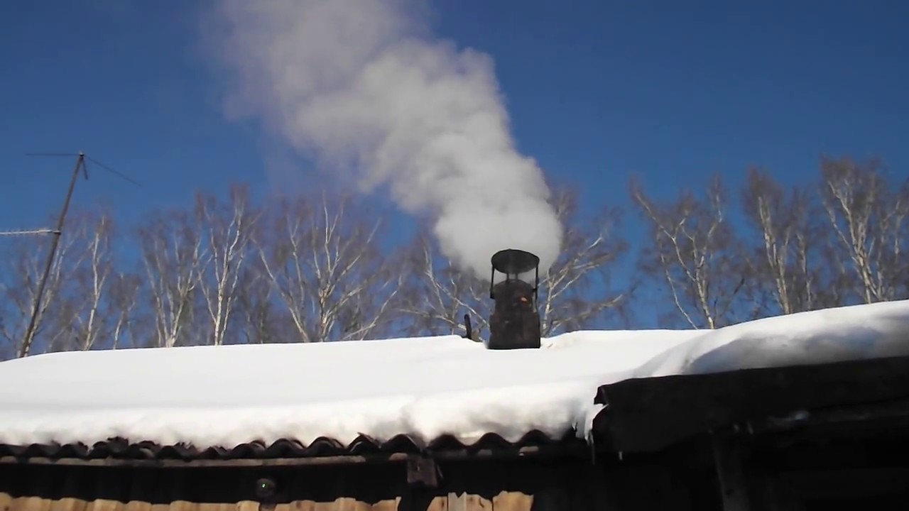
Фото 1. Дым из бани.

Приложение 2

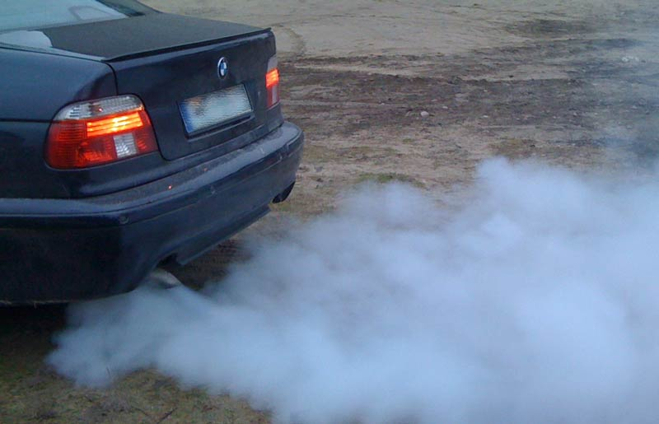
Фото 2. Выхлопные газы автомобиля.

Приложение 3

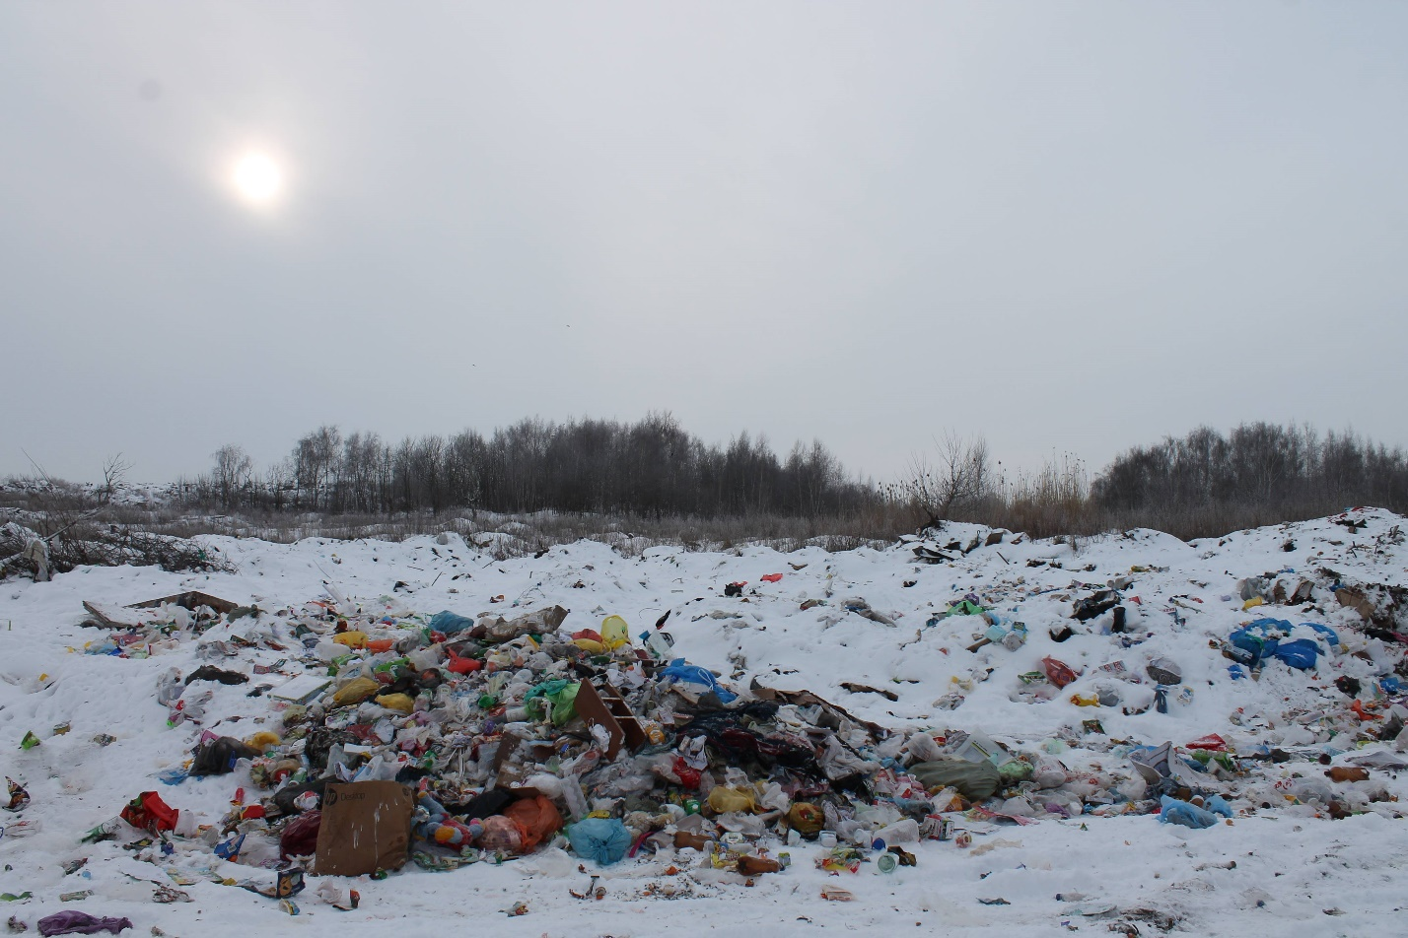
Фото 3. Свалка села Тоншермы

Приложение 4

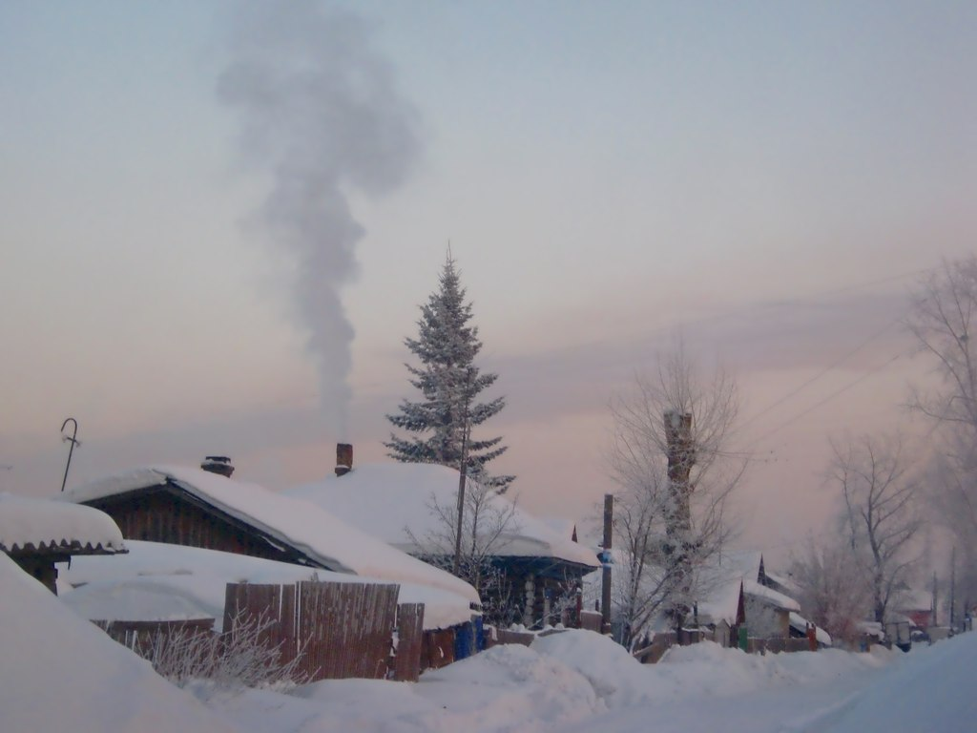
Фото 4. Дым из труб дома

